
UNIVERSIDAD DE LAS AMERICAS
FACULTAD DE INGENIERA Y CIENCIAS APLICADAS

“Control automático de riego en plantas”
PROYECTO INTEGRADOR

__________________________________________________________
Mathías Córdova, Rodrigo Taipicaña, Johan Suquillo, Matias Urgiles
2025
Índice
1. Cuadro de Asignación de Roles 4
2. Identificación del Problema 5
2.1 Descripción de los datos a gestionar 5
2.1.1 Sensor 5
2.1.2 Parcela 6
2.1.3 Aspersor y Bomba 6
2.1.4 Eventos 6
2.1.5 Comunicación 6
2.2 Descripción de los procesos involucrados 6
2.2.1 Medición y análisis del terreno: 6
2.2.2 División del terreno en parcelas: 7
2.2.3 Instalación de sensores de humedad: 7
2.2.4 Instalación de aspersores o bombas por parcela: 8
2.2.5 Medición continua del suelo sensores con Arduino: 8
2.2.6 Evaluación automática del riego por parcela: 8
2.2.7 Activación de la bomba y control de seguridad: 9
2.2.8 Comunicación con el usuario vía Bluetooth: 9
2.2.9 Registro y monitoreo en tiempo real: 9
3. Cuadro de Identificación del Problema 10
4. Requerimientos Funcionales de la Aplicación 11
6. Diseño de la Solución – Diagrama UML 14
6.1 Clases principales: 14
6.1.1 Clase Terreno 14
6.1.2 Clase Parcela 14
6.1.3 Clase Cultivo 14
6.1.4 Clase SensorHumedad 14
6.1.5 Clase Aspersor 15
6.1.6 Clase ControladorRiego 15
6.2 Relaciones: 15
6.3 Diagrama UML: 15
6.4 Arquitectura por módulos 17
6.4.1 Módulo de Gestión de Sensores de Humedad 17
6.4.2 Módulo de Gestión de Parcelas 18
6.4.3 Módulo de Control y Automatización del Riego 19
6.4.4 Módulo de Registro de Eventos y Reportes 20
6.5 Diagrama de los módulos 21
6.5.1 Módulo de Gestión de Sensores de Humedad 22
6.5.2 Módulo de Gestión de Parcelas 22
6.5.3 Módulo de Control y Automatización del Riego 23
6.5.4 Módulo de Registro de Eventos y Reportes 24
7. Estructura de la Solución en el IDE 24
8. Instrucciones de Ejecución 24
9. Autoevaluación 24
10. Conclusiones y Recomendaciones 24

1. Cuadro de Asignación de Roles
Persona | Rol | Objetivo
Alejandro Taipicaña | - Líder de proyecto  - Programador principal | - Coordinar los entregables  - Realizar el cronograma y presentaciones  - Integrar los módulos  - Implementar la lógica de control del riego  - Responsable de la coevaluación  - Redacción del documento final
Mathías Córdova | - Analista  - Diseñador UML  - Documentador | - Levantamiento de requerimientos  - Diagramas UML  - Manual de usuario y conclusiones  - Controlar el documento final  - Redacción del documento final
Johan Suquillo | - Tester  - Soporte de integración | - Diseño y ejecución de casos de prueba  - Validación de entradas  - Reportes de fallos  - Pruebas con Arduino físico.  - Redacción del documento final
Matías Ùrgiles | - Programador  - Integrador | - Implementación de módulos como Sensor, Bomba, Comunicación  - Prototipo Java cliente  - Manejo de Bluetooth y pruebas de integración  - Redacción del documento final
2. Identificación del Problema
En parcelas y huertas pequeñas y medianas, el riego manual provoca desperdicio de agua o estrés hídrico en cultivos, lo que ocasiona pérdidas, también un mayor coste en mano de obra y mal aprovechamiento del agua:
- Riegos excesivos que derivan en desperdicio de agua y pudrición del suelo.
- Riegos insuficientes que afectan el crecimiento de las plantas.
- Falta de información sobre la humedad real del suelo.
- Dependencia del tiempo y disponibilidad del agricultor.
- Necesidad de supervisión constante para evitar sequedad o saturación.
Estas limitaciones afectan directamente a agricultores y personas que mantienen huertas domésticas, quienes requieren un sistema simple, económico y automatizado para optimizar el uso del agua.
- Descripción de los datos a gestionar
  - Sensor
- sensorId: Identificador único del sensor como S1.
- pin: Pin analógico donde está conectado en Arduino como A0.
- lecturaCrud: Valor original que entrega el sensor de 0–1023.
- porcentajeHumedad: Humedad convertida a un valor de 0–100%.
  - Parcela
- parcelaId: Identificador único de la parcela como P1
- superficie: Tamaño de la parcela m2.
- cultivo: Tipo de cultivo como lechuga, maíz, etc.
- umbralHumedad: Humedad mínima permitida antes de activar riego en %.
  - Aspersor y Bomba
- aspersorId: Identificador del aspersor ybomba.
- pinControl: Pin digital que controla el relé.
- caudal: Cuánta agua expulsa por minuto L/min.
- estado: ON/OFF si está regando o no.
  - Eventos
- timestamp: Fecha y hora de la lectura.
- humedad: Valor actual de humedad en % en ese momento.
- accion: que esta pasando, si riega, se detuvo o hay error.
  - Comunicación
- estadoBluetooth: Si la comunicación está activa o desconectada.
- lastSync: Última vez que se envió información al cliente Java.
- Descripción de los procesos involucrados
  - Medición y análisis del terreno:
Se evalúa el tamaño total del terreno donde se aplicará el riego automatizado, con el objetivo de determinar cuántas parcelas serán necesarias, cuántos sensores se requerirán y cuántos aspersores se deben instalar.
    - El área típica de trabajo va desde 200 m2 a cualquier tamaño.
    - Se identifican características del terreno: nivelación, sombra, tipo de cultivo y acceso a agua.
  - División del terreno en parcelas:
Luego del análisis se divide el terreno en áreas más pequeñas para tener control independiente de cada sector.
Por ejemplo, un terreno de 700 m2
    - Parcela A: 200 m2
    - Parcela B: 200 m2
    - Parcela C: 200 m2
    - Parcela D: 100 m2
Cada parcela tendrá su propio sensor o conjunto de sensores y su propio aspersor o conjunto de aspersores.
  - Instalación de sensores de humedad:
Cada parcela requiere sensores para medir la humedad real del suelo.
- 1 sensor por cada 200 m²
- Ejemplo para 700 m² dividido en 4 parcelas = 4 sensores en total.
Los sensores recogen estos datos en crudo que es de 0 a 1032 y convierte en porcentaje, funciones de estos sensores es:
- Detectar si el suelo está seco.
- Detectar si el suelo está saturado para evitar exceso de riego.
  - Instalación de aspersores o bombas por parcela:
El riego se realiza mediante aspersores controlados electrónicamente, la instalación recomendada es 1 aspersor por parcela de tamaño pequeño con cada aspersor depende exclusivamente de la humedad de su parcela, logrando un riego segmentado y eficiente.
  - Medición continua del suelo sensores con Arduino:
El Arduino toma lecturas de humedad de manera continua para evaluar el estado del suelo en cada parcela, el proceso incluye, leer el valor analógico, convertirlo a porcentaje y validar la lectura y la lectura se puede poner cada cierto tiempo.
  - Evaluación automática del riego por parcela:
El Arduino compara la humedad actual con el umbral configurado por el agricultor.
El flujo es:
- Si humedad < umbral entonces el suelo está seco y activa bomba con el aspersor.
- Si humedad ≥ umbral entonces el suelo está húmedo y apaga la bomba con el aspersor.
Este proceso ocurre para cada parcela de manera independiente, además, el sistema implementa un tiempo mínimo entre cambios para evitar:
- Encendidos repetitivos.
- Daños a la bomba.
- Ciclos rápidos ineficientes.
  - Activación de la bomba y control de seguridad:
Cuando es necesario regar, el sistema activa la bomba conectada al relé.
Incluye medidas de seguridad:
- Si se detecta una lectura anómala del sensor entonces bomba apagada automáticamente.
- Si el valor oscila bruscamente entonces se rechaza la lectura.
- Si la humedad no aumenta después de cierto tiempo entonces da alerta de falla.
  - Comunicación con el usuario vía Bluetooth:
El dispositivo Arduino se conecta con el módulo Bluetooth HC-05.
Se envía información a la aplicación y podremos ver:
- Humedad actual por parcela.
- Estado de cada aspersor.
- Alertas o fallos detectados.
- Acciones en el momento si está regando o no
  - Registro y monitoreo en tiempo real:
Toda la actividad del sistema se registra en el monitor para pruebas y diagnóstico:
    - Humedad actual.
    - Activación y desactivación de la bomba.
    - Lecturas fuera de rango.
    - Datos enviados al Bluetooth.
    - Evento de seguridad o error.
3. Cuadro de Identificación del Problema
Categoría | Descripción
Cliente | Agricultores, pequeños productores, grupo de riego o persona que solicite el servicio.
Usuario | Persona que opera el sistema: agricultor o técnico.
Requerimientos funcionales | - RF1: Configurar umbral de humedad por parcela.  - RF2: Leer sensores de humedad.  - RF3: Detectar lecturas anómalas.  - RF4: Decidir si se activa o apaga la bomba automáticamente.  - RF5: Evitar ciclos rápidos con tiempos mínimos entre cambios  - RF6: Permitir modo manual desde Bluetooth.  - RF7: Enviar datos al cliente Java.  - RF8: Registrar eventos.  - RF9: Soportar varias parcelas.
Mundo del problema | - Falta de visibilidad del estado real del suelo.  - Riego manual ineficiente.  - Desperdicio de agua.  - Necesidad de supervisión constante.  - Riesgo de riego excesivo o insuficiente.
Requerimientos no funcionales | - RNF1: Disponibilidad mínima del 99%.  - RNF2: Seguridad como apagar la bomba si el sensor falla.  - RNF3: Modularidad del código en POO.  - RNF4: Bajo consumo energético.  - RNF5: Interfaz comprensible y simple.  - RNF6: Baja latencia.  - RNF7: Escalable a más sensores.
4. Requerimientos Funcionales de la Aplicación
Nombre | Resumen | Entradas | Resultado
RF1: Configuración inicial | Permite definir umbrales, pines, temporizadores y modo de trabajo del sistema. | - Umbral por parcela  - Pines de sensores y actuadores  - Modo Auto o Manual  - Tiempo Min Cambio | Parámetros validados y cargados en memoria; confirmación por Serial o Bluetooth.
RF2: Lectura y normalización | Obtiene el valor crudo del sensor y lo convierte a porcentaje 0–100%. | - Lectura analógica  - Calibración mínima o máxima  - Número de muestras | Lectura filtrada, promediada y normalizada lista para evaluación.
RF3: Detección de lecturas anómalas | Identifica fallos de sensor o valores incoherentes. | - Lectura normalizada  - Rangos válidos  - Variación entre muestras | Marca de error del sensor + alerta por Serial o Bluetooth.
RF4: Control automático por parcela | Decide si activar o apagar el riego según umbral y estado del sensor. | - Humedad en %  - Umbral  - Estado actual del actuador  - Señal de error | Activación o apagado seguro del aspersor según lógica del cultivo.
RF5: Protección contra ciclos rápidos | Evita activaciones repetidas en poco tiempo. | - Estado previo  - Tiempo del último cambio  - Tiempo Min Cambio | Se permite o bloquea el cambio para la estabilidad del sistema.
RF6: Modo manual y override | Usuario puede activar o desactivar bombas manualmente vía Bluetooth. | - Comandos Bluetooth  - Estado del sistema  - Señales de seguridad | Cambio manual del actuador respetando restricciones de seguridad
RF7: Comunicación y registro | Envía al usuario todo el estado del sistema y guarda logs. | - Lecturas  - Estados  - Errores | Mensajes periódicos por Serial o Bluetooth.
RF8: Simulación y pruebas | Permite probar el sistema sin sensores reales. | - Valores simulados  - Activación del modo test | Sistema opera con lecturas ficticias sin afectar hardware real.
RF9: Escalabilidad por parcela | Permite trabajar con cualquier número de parcelas configurables. | - Lista de parcelas  - Sensores asignados  - Umbrales individuales | Sistema inicializa cada parcela de forma independiente y funcional
5. Planificación de Actividades
Nombre de la actividad | Actividad | Responsable | Inicio | Fin
Análisis | Levantamiento y parámetros por cultivo | Mathías / Johan | 01/11 | 01/11
Diseño | UML completo, mapeo paquetes | Mathías | 01/11 | 01/11
Programación Arduino | Clases Sensor, Bomba, Bluetooth, Controlador | Alejandro / Matías | 01/11 | 01/11
Programación Java | Prototipo cliente recibir Bluetooth, mostrar datos | Matías | 01/11 | 01/11
Integración | Conectar Arduino con App Java, pruebas | Alejandro / Johan | 01/11 | 01/11
Pruebas o QA | Garantizar funcionamiento | Johan | 01/11 | 01/11
Documentación | Redacción final, auto coevaluación | Mathías / Alejandro | 01/11 | 01/11
6. Diseño de la Solución – Diagrama UML
- Clases principales:
  - Clase Terreno
- Atributos:
    - id
    - area
    - listaParcelas
- Métodos:
- calcularSensoresRequeridos()
- dividirParcelas(n: int): List<Parcela>
- generarParcelasAutomaticas(): List<Parcela>
- getParcelas(): List<Parcela>
- agregarParcela(p: Parcela)
- removerParcela(id: int)
- getArea(): double
- setArea(area: double)
- getId(): int
  - Clase Parcela
- Atributos:
    - id
    - superficie
    - cultivo
    - sensores[]
    - aspersores[]
    - umbral
    - estadoRiego
- Métodos:
    - obtenerHumedadPromedio(): double
    - necesitaRiego(): boolean
    - aplicarConfiguracion()
    - agregarSensor(s: SensorHumedad)
    - listarSensores(): List<SensorHumedad>
    - buscarSensorPorId(idSensor: int): SensorHumedad
    - agregarAspersor(a: Aspersor)
    - listarAspersores(): List<Aspersor>
    - buscarAspersorPorId(idAsp: int): Aspersor
    - resumenCorto(): String
    - detalleCompleto(): String
    - getId(): int
    - getSuperficie(): double
    - getCultivo(): Cultivo
    - setCultivo(cultivo: Cultivo)
    - getUmbral(): int
    - setUmbral(umbral: int)
    - isEstadoRiego(): boolean
    - setEstadoRiego(estado: boolean)
  - Clase Cultivo
- Atributos:
    - nombre
    - requerimientoHidrico
    - frecuenciaMinima (en días)
    - humedadMin
    - humedadMax
    - frecuenciaHoras
    - coefConsumo
- Métodos:
    - obtenerUmbralSugerido(): int
    - getNombre(): String
    - getHumedadMin(): int
    - getHumedadMax(): int
    - getFrecuenciaHoras(): int
    - getCoefConsumo(): double
    - toString(): String
  - Clase SensorHumedad
- Atributos:
    - idSensor
    - pin
    - valorCrudo
    - porcentaje
    - fechaLectura
    - historial: List<DatosSensorHumedad>
    - rnd: Random
- Métodos:
    - Leer(): void (o leerSimulado())
    - convertirPorcentaje(): void
    - validar(): boolean
    - agregarDato(d: DatosSensorHumedad)
    - listarDatos(): List<DatosSensorHumedad>
    - getIdSensor(): int
    - getValorCrudo(): double
    - getPorcentaje(): double
    - getFechaLectura(): Instant
    - detalleCompleto(): String
    - toString(): String
  - Clase DatosSensorHumedad
- Atributos:
    - timestamp
    - valorCrudo
    - porcentaje
- Métodos:
    - getTimestamp(): Instant
    - getValorCrudo(): double
    - getPorcentaje(): double
    - toString(): String
  - Clase Aspersor
- Atributos:
    - idAspersor
    - pinControl (si aplica)
    - caudal_L_min
    - estado
    - tiempoOperativo
    - ultimoCambio: Instant
    - historial: List<DatosAspersor>
- Métodos:
    - activar(tiempo: long)
    - desactivar()
    - agregarDato(d: DatosAspersor)
    - listarDatos(): List<DatosAspersor>
    - isEstado(): boolean
    - getIdAspersor(): int
    - getUltimoCambio(): Instant
    - toString(): String
  - Clase DatosAspersor
- Atributos:
    - timestamp
    - accion
    - duracionMs
- Métodos:
    - getTimestamp(): Instant
    - getAccion(): String
    - getDuracionMs(): long
    - toString(): String
  - Clase ControladorRiego
- Atributos:
    - listaParcelas
    - listaSensores
    - listaAspersores
    - umbralGlobal
    - tiempoMinCambio
    - estadoBombaGeneral
    - nextAsId
- Métodos:
    - evaluarParcelas()
    - activarBombaParcela(idParcela: int)
    - desactivarBombaParcela(idParcela: int)
    - enviarBluetooth(msg: String)
    - registrarEvento()
    - generarIdSensor(): int
    - generarIdAspersor(): int
    - agregarParcela(p: Parcela)
    - agregarSensor(s: SensorHumedad)
    - agregarAspersor(a: Aspersor)
    - buscarParcela(id: int): Parcela
    - buscarSensor(id: int): SensorHumedad
    - buscarAspersor(id: int): Aspersor
    - mostrarParcelas()
    - mostrarCultivos()
    - mostrarSensores()
    - mostrarAspersores()
    - getTiempoMinCambioMs(): long
    - setTiempoMinCambioMs(ms: long)
    - getParcelas()
    - getSensores()
    - getAspersores()
- Relaciones:
- Terreno "1" *-- "many" Parcela
- Parcela "1" --> "1" Cultivo
- Parcela "1" *-- "many" SensorHumedad
- Parcela "1" *-- "many" Aspersor
- SensorHumedad "1" *-- "many" DatosSensorHumedad
- Aspersor "1" *-- "many" DatosAspersor
- ControladorRiego "1" *-- "many" Parcela
- ControladorRiego "1" *-- "many" SensorHumedad
- ControladorRiego "1" *-- "many" Aspersor
- Diagrama UML:
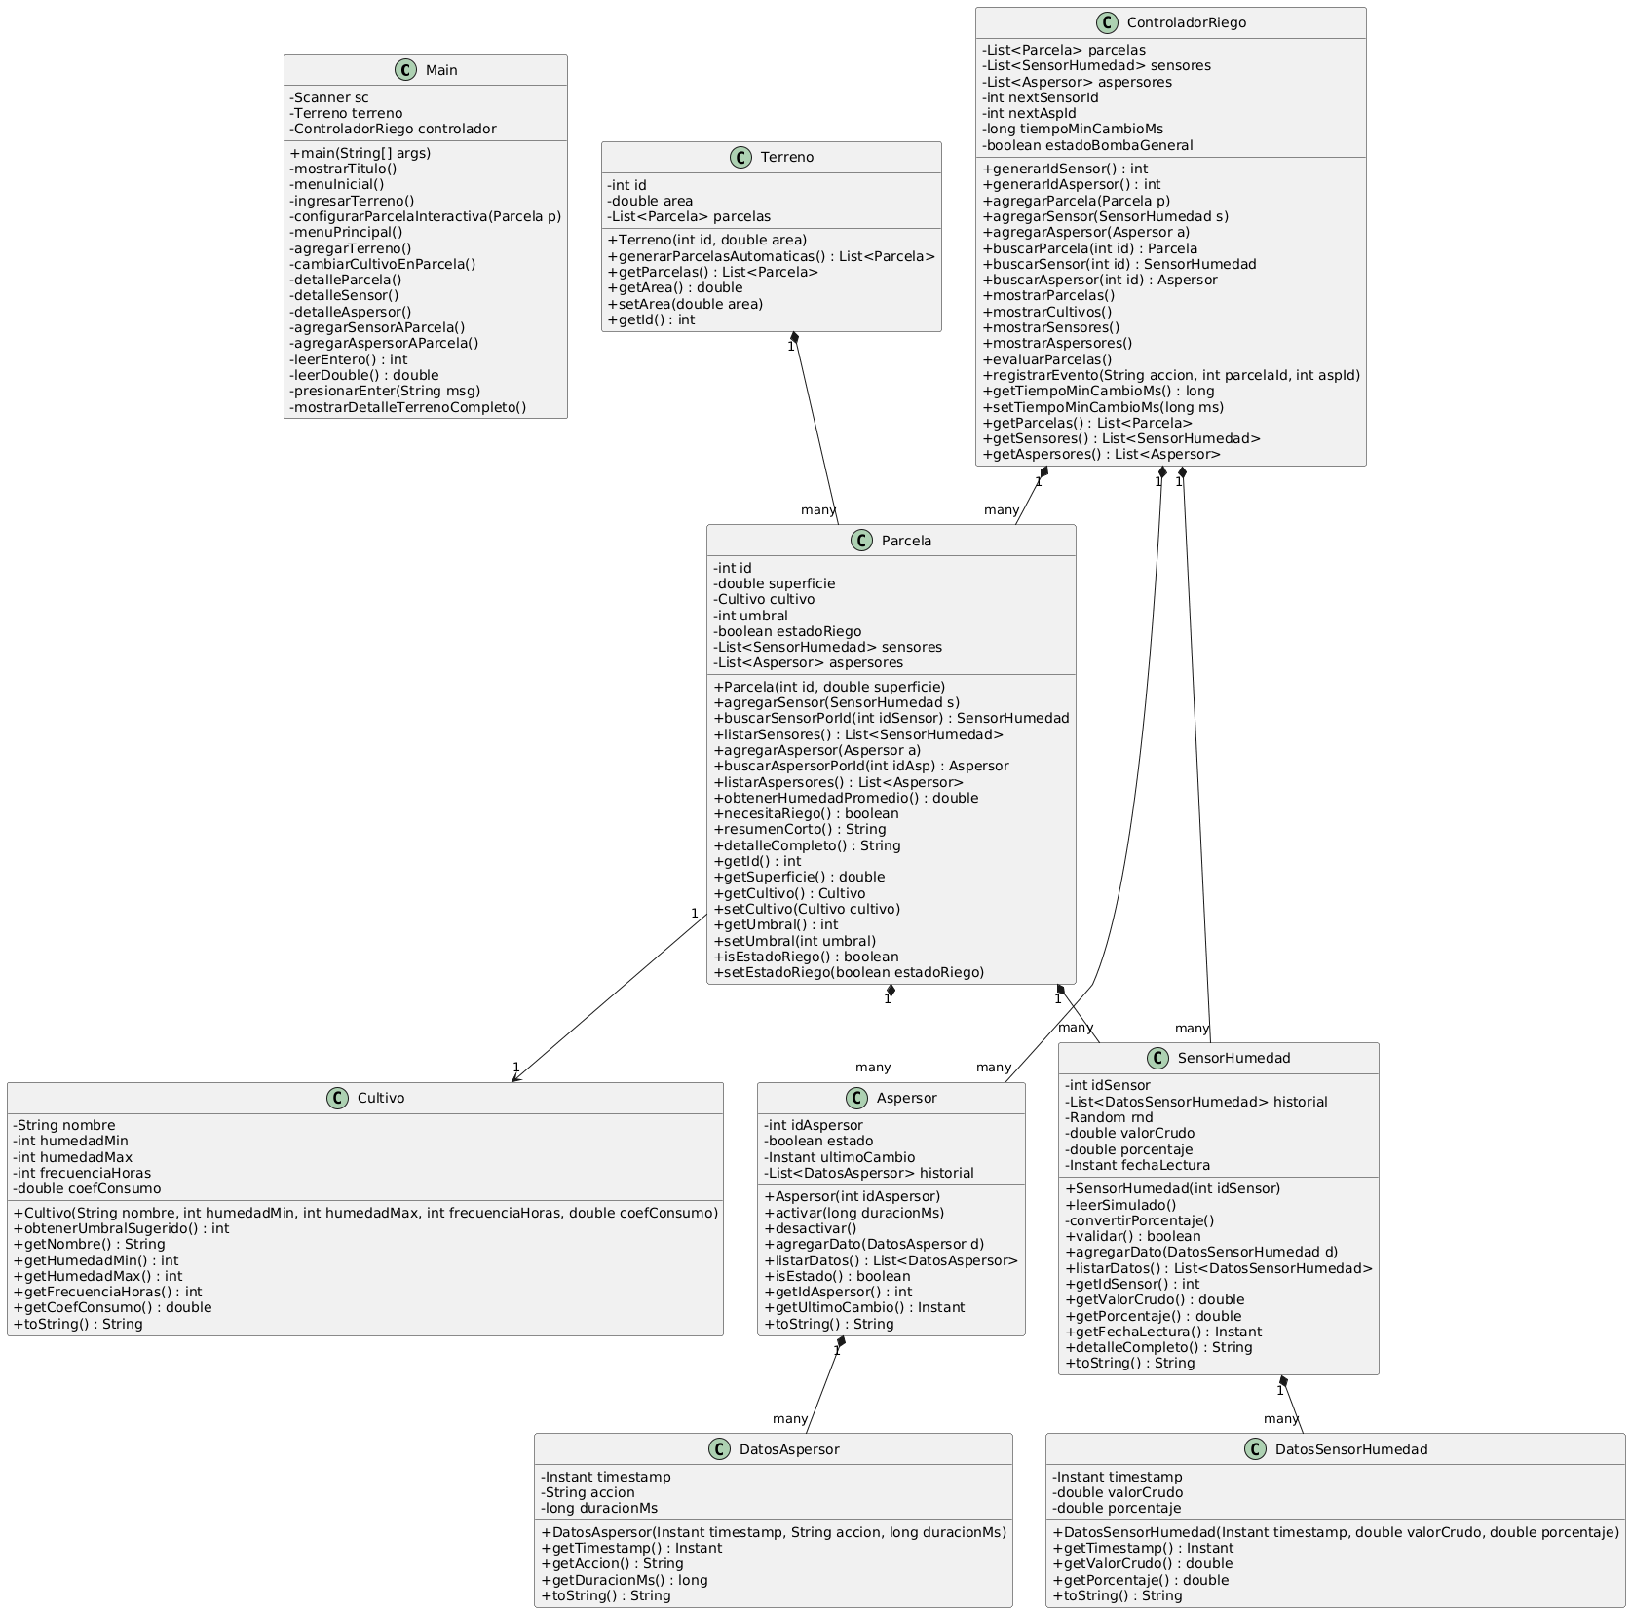
Terreno "1" *-- "many" Parcela
Parcela "1" --> "1" Cultivo
Parcela "1" *-- "many" SensorHumedad
Parcela "1" *-- "many" Aspersor
SensorHumedad "1" *-- "many" DatosSensorHumedad
Aspersor "1" *-- "many" DatosAspersor
ControladorRiego "1" *-- "many" Parcela
ControladorRiego "1" *-- "many" SensorHumedad
ControladorRiego "1" *-- "many" Aspersor
- Un Terreno está compuesto por varias Parcelas
- Una Parcela tiene un Cultivo
- Una Parcela contiene varios Sensores de Humedad
- Una Parcela contiene varios Aspersores
- Un Sensor de Humedad posee un Historial de Lecturas (DatosSensorHumedad)
- Un Aspersor posee un Historial de Eventos (DatosAspersor)
- El ControladorRiego administra varias Parcelas
- El ControladorRiego administra varios Sensores de Humedad
- El ControladorRiego administra varios Aspersores

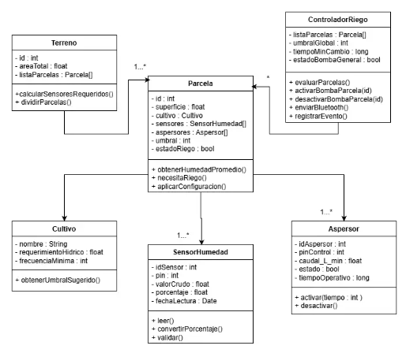
- Terreno "1" *-- "1__*" Parcela
- Parcela "1" *-- "1" Cultivo
- Parcela "1" *-- "1..*" SensorHumedad
- Parcela "1" *-- "1..*" Aspersor
- ControladorRiego "1" --> "*" Parcela
*__ Parcela NO puede existir sin el Terreno (1)(rombo negro)
1 al lado de terreno, la parcela es de un solo terreno (1)
1__* al lado de sensorhumedad un sensorhumedad debe tener uno o mas parcelas (3)
1 al lado de cultivo, peretence a una sola parcela (2)
  - Significa que no hay de vida o muerte (5)
- * Al aldo de parcela singifica que un controladorriego puede tener cero, una o mas parcelas (5)

- Un Terreno está compuesto por una o más Parcelas, y estas Parcelas no pueden existir sin el Terreno
- Cada Parcela contiene exactamente un Cultivo, y ese Cultivo depende completamente de la Parcela para existir
- Una Parcela está compuesta por uno o más Sensores de Humedad, los cuales no pueden existir sin la Parcela
- Una Parcela está compuesta por uno o más Aspersores, y estos Aspersores dependen de la Parcela para existir
- Un ControladorRiego está asociado a cero o más Parcelas, pero las Parcelas no dependen del Controlador para existir ´
- Arquitectura por módulos
  - Módulo de Gestión de Sensores de Humedad
- Objetivo
Administrar todas las operaciones relacionadas con los sensores de humedad, incluyendo la captura de lecturas, la validación de datos y el cálculo de indicadores necesarios para el control del riego.
- Funciones principales
- Registrar sensores asociados a cada parcela.
- Obtener lecturas periódicas de humedad.
- Validar lecturas como: valores fuera de rango, errores, datos nulos.
- Calcular el promedio de humedad por parcela.
- Proveer datos al Módulo de Control para la toma de decisiones.
- Clases involucradas
- SensorHumedad
- Parcela: como una entidad que agrega sensores
- DatosSensorHumedad
- Entradas
- Lecturas de humedad
- Identificador del sensor y de la parcela.
- Salidas
- Humedad promedio por parcela.
- Conjunto de lecturas validadas.
- Justificación
Este módulo constituye la base del sistema, ya que los datos de humedad son la entrada principal para la automatización del riego, sin mediciones confiables, el controlador no podría operar correctamente.
  - Módulo de Gestión de Parcelas
- Objetivo
Administrar la creación, organización y mantenimiento de parcelas dentro del terreno, junto con sus configuraciones de riego y cultivos asociados.
- Funciones principales
    - Crear y registrar parcelas dentro del terreno.
    - Asociar sensores y aspersores a cada parcela.
    - Establecer umbrales de humedad y estado de riego.
    - Calcular y exponer datos como superficie y humedad promedio.
    - Relación 1 → * entre Terreno, Parcela y Cultivo
- Clases involucradas
- Parcela
- Terreno
- Cultivo
- Entradas
- Datos de superficie, cultivo, umbral de humedad
- Salidas
- Parcelas creadas y configuradas.
- Datos actualizados para el Controlador de Riego
- Justificación
Este módulo organiza la estructura física del sistema sin una administración clara de parcelas no se podría gestionar el riego individualizado ni asignar sensores o aspersores correctamente.
  - Módulo de Control y Automatización del Riego
- Objetivo
Regular de forma automática el riego de cada parcela según los valores de humedad obtenidos, aplicando lógica de control basada en umbrales y temporizadores.
- Funciones principales
- Evaluar el estado de humedad de todas las parcelas.
- Comparar el valor actual con el umbral configurado.
- Decidir cuándo activar o desactivar aspersores.
- Garantizar tiempos mínimos entre cambios de estado siendo un anti bombeo.
- Gestionar el estado global del riego.
- Clases involucradas
- ControladorRiego
- Parcela
- Aspersor
- DatosAspersor
- Entradas
- Humedad promedio de cada parcela
- Umbrales configurados
- Temporizadores y estados previos
- Salidas
- Activación o desactivación de aspersores.
- Estado de riego actualizado por parcela y a nivel general.
- Justificación
Este módulo aplica la inteligencia del sistema siendo el núcleo decisional, encargado de mantener el riego eficiente y evitar desperdicio de agua o riegos innecesarios.
  - Módulo de Registro de Eventos y Reportes
- Objetivo
Registrar todas las acciones, eventos y cambios del sistema para permitir su supervisión, auditoría y análisis posterior.
- Funciones principales
    - Registrar eventos generados por el Controlador de Riego.
    - Generar logs de:
      - Activación y desactivación de aspersores
      - Cambios de umbral
      - Alertas o fallos de sensores
      - Conexiones o envíos por Bluetooth
    - Generar reportes o listados de eventos.
    - Exportar datos para la aplicación móvil u otros dispositivos.
- Clases involucradas
- ControladorRiego
- DatosAspersor
- DastosSensroHumedad
- Entradas
- Eventos emitidos durante el funcionamiento del sistema.
- Salidas
- Listas de eventos.
- Reportes para el usuario.
- Justificación
Este módulo permite la trazabilidad del sistema. Garantiza que cada acción quede registrada, facilitando diagnósticos, mejoras futuras y supervisión por parte del usuario.
- Diagrama de los módulos
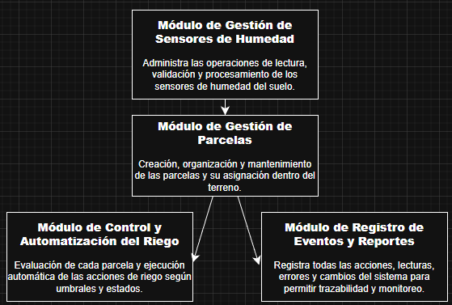
  - Módulo de Gestión de Sensores de Humedad

  - Módulo de Gestión de Parcelas

  - Módulo de Control y Automatización del Riego

  - Módulo de Registro de Eventos y Reportes

7. Estructura de la Solución en el IDE
8. Instrucciones de Ejecución
9. Autoevaluación
10. Conclusiones y Recomendaciones

----------------PLANTUML------
@startuml

skinparam classAttributeIconSize 0

' ============================
' CLASE: Main
' ============================
class Main {
- Scanner sc
- Terreno terreno
- ControladorRiego controlador

+ main(String[] args)
- mostrarTitulo()
- menuInicial()
- ingresarTerreno()
- configurarParcelaInteractiva(Parcela p)
- menuPrincipal()
- agregarTerreno()
- cambiarCultivoEnParcela()
- detalleParcela()
- detalleSensor()
- detalleAspersor()
- agregarSensorAParcela()
- agregarAspersorAParcela()
- leerEntero() : int
- leerDouble() : double
- presionarEnter(String msg)
- mostrarDetalleTerrenoCompleto()
}

' ============================
' CLASE: Terreno
' ============================
class Terreno {
- int id
- double area
- List<Parcela> parcelas

+ Terreno(int id, double area)
+ generarParcelasAutomaticas() : List<Parcela>
+ getParcelas() : List<Parcela>
+ getArea() : double
+ setArea(double area)
+ getId() : int
}

' ============================
' CLASE: Parcela
' ============================
class Parcela {
- int id
- double superficie
- Cultivo cultivo
- int umbral
- boolean estadoRiego
- List<SensorHumedad> sensores
- List<Aspersor> aspersores

+ Parcela(int id, double superficie)
+ agregarSensor(SensorHumedad s)
+ buscarSensorPorId(int idSensor) : SensorHumedad
+ listarSensores() : List<SensorHumedad>
+ agregarAspersor(Aspersor a)
+ buscarAspersorPorId(int idAsp) : Aspersor
+ listarAspersores() : List<Aspersor>
+ obtenerHumedadPromedio() : double
+ necesitaRiego() : boolean
+ resumenCorto() : String
+ detalleCompleto() : String
+ getId() : int
+ getSuperficie() : double
+ getCultivo() : Cultivo
+ setCultivo(Cultivo cultivo)
+ getUmbral() : int
+ setUmbral(int umbral)
+ isEstadoRiego() : boolean
+ setEstadoRiego(boolean estadoRiego)
}

' ============================
' CLASE: Cultivo
' ============================
class Cultivo {
- String nombre
- int humedadMin
- int humedadMax
- int frecuenciaHoras
- double coefConsumo

+ Cultivo(String nombre, int humedadMin, int humedadMax, int frecuenciaHoras, double coefConsumo)
+ obtenerUmbralSugerido() : int
+ getNombre() : String
+ getHumedadMin() : int
+ getHumedadMax() : int
+ getFrecuenciaHoras() : int
+ getCoefConsumo() : double
+ toString() : String
}

' ============================
' CLASE: SensorHumedad
' ============================
class SensorHumedad {
- int idSensor
- List<DatosSensorHumedad> historial
- Random rnd
- double valorCrudo
- double porcentaje
- Instant fechaLectura

+ SensorHumedad(int idSensor)
+ leerSimulado()
- convertirPorcentaje()
+ validar() : boolean
+ agregarDato(DatosSensorHumedad d)
+ listarDatos() : List<DatosSensorHumedad>
+ getIdSensor() : int
+ getValorCrudo() : double
+ getPorcentaje() : double
+ getFechaLectura() : Instant
+ detalleCompleto() : String
+ toString() : String
}

' ============================
' CLASE: DatosSensorHumedad
' ============================
class DatosSensorHumedad {
- Instant timestamp
- double valorCrudo
- double porcentaje

+ DatosSensorHumedad(Instant timestamp, double valorCrudo, double porcentaje)
+ getTimestamp() : Instant
+ getValorCrudo() : double
+ getPorcentaje() : double
+ toString() : String
}

' ============================
' CLASE: DatosAspersor
' ============================
class DatosAspersor {
- Instant timestamp
- String accion
- long duracionMs

+ DatosAspersor(Instant timestamp, String accion, long duracionMs)
+ getTimestamp() : Instant
+ getAccion() : String
+ getDuracionMs() : long
+ toString() : String
}

' ============================
' CLASE: Aspersor
' ============================
class Aspersor {
- int idAspersor
- boolean estado
- Instant ultimoCambio
- List<DatosAspersor> historial

+ Aspersor(int idAspersor)
+ activar(long duracionMs)
+ desactivar()
+ agregarDato(DatosAspersor d)
+ listarDatos() : List<DatosAspersor>
+ isEstado() : boolean
+ getIdAspersor() : int
+ getUltimoCambio() : Instant
+ toString() : String
}

' ============================
' CLASE: ControladorRiego
' ============================
class ControladorRiego {
- List<Parcela> parcelas
- List<SensorHumedad> sensores
- List<Aspersor> aspersores
- int nextSensorId
- int nextAspId
- long tiempoMinCambioMs
- boolean estadoBombaGeneral

+ generarIdSensor() : int
+ generarIdAspersor() : int
+ agregarParcela(Parcela p)
+ agregarSensor(SensorHumedad s)
+ agregarAspersor(Aspersor a)
+ buscarParcela(int id) : Parcela
+ buscarSensor(int id) : SensorHumedad
+ buscarAspersor(int id) : Aspersor
+ mostrarParcelas()
+ mostrarCultivos()
+ mostrarSensores()
+ mostrarAspersores()
+ evaluarParcelas()
+ registrarEvento(String accion, int parcelaId, int aspId)
+ getTiempoMinCambioMs() : long
+ setTiempoMinCambioMs(long ms)
+ getParcelas() : List<Parcela>
+ getSensores() : List<SensorHumedad>
+ getAspersores() : List<Aspersor>
}

' ============================
' RELACIONES
' ============================

Terreno "1" *-- "many" Parcela
Parcela "1" --> "1" Cultivo
Parcela "1" *-- "many" SensorHumedad
Parcela "1" *-- "many" Aspersor

SensorHumedad "1" *-- "many" DatosSensorHumedad
Aspersor "1" *-- "many" DatosAspersor

ControladorRiego "1" *-- "many" Parcela
ControladorRiego "1" *-- "many" SensorHumedad
ControladorRiego "1" *-- "many" Aspersor

@enduml

